**SAJTÓKÖZLEMÉNY**

**Nyitott pincék, zarándokhangulat és vulkáni borok a Somlón**

**jön a**

**Vino Camino Somló!**

*Somló, 2025. június 20-22.*

Egy különleges, újszerű boros élmény várja az érdeklődőket Somló hegyén: *június 20-22.*között kerül megrendezésre a **Vino Camino Somló** elnevezésű nyitott pincés hétvége, amely a klasszikus borkóstoló programokat egyfajta önálló „boros zarándoklattá” emeli.

A Camino-élményhez hasonlóan a résztvevők saját ritmusukban, térkép vagy QR-kódos túraútvonal segítségével járhatják be a hegy különböző pontjain található **pincéket**, ahol minden borász egyedi módon fogadja vendégeit:  
– Van, ahol **csendes, meditatív hangulat**, máshol **családi játékok**, **zenés programok** vagy **romantikus naplementenézős kóstolók** várják az érkezőket.  
– A cél: megmutatni, hogy a Somló hegyen nemcsak bor születik, hanem **történetek, emberi kapcsolatok és közösségi élmények** is.

Az esemény fókuszában a **minőségi, kézműves borászatok** állnak – azok a pincék, amelyek személyes jelenléttel, szenvedéllyel és egyedi hangulattal kínálják boraikat. A résztvevő pincék listája, a térkép és a programok elérhetők a hivatalos weboldalon:  
👉 [www.vinocaminosomlo.hu](http://www.vinocaminosomlo.hu/)

**A Vino Camino mottója:**  
***„Mindenhol jó, de legjobb Somlón”***

A helyszínek célja, hogy a Somló ne csupán egy borvidék legyen, hanem egyfajta **lelki és kulturális élményhelyszín**, ahol a látogatók nemcsak bort, de feltöltődést, inspirációt és személyes kapcsolatokat is hazavihetnek.

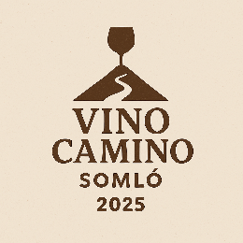**További információ és sajtókapcsolat:**  
Varsádi László   
📧 varsadi@volcanicum.hu  
📞 +36 20 479 76 75

A képen minta, pixel, tervezés látható

Előfordulhat, hogy a mesterséges intelligencia által létrehozott tartalom helytelen.